PLANNING | Lundi | Mardi | Mercredi | Jeudi | Vendredi
Matin | 10h-12h | 10h-11h30  Alphabétisation | 10h-11h30  Matin à soi | 10h-11h30  Alphabétisation | 10h-12h  Café des parents (coin joli maternel) /café des papas (Cravache)
Après-midi | 14h-17h  Réunion d’équipe  17h-18h30  Aide aux devoirs (collège) | 14h-15h30  Cyber Alpha/Cyber Family  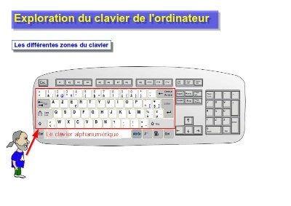 | 14h-17h  Culture du cœur | 14h-15h30  Cyber Alpha/Cyber Family  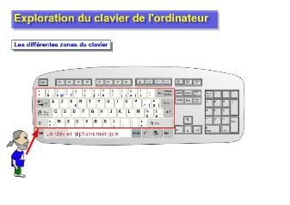  17h-18h30 Aide aux devoirs (collège) | 14h-17h
SECTEUR FAMILLE : COORDINATRICE CHOQUET Christine 0679510816 apis.famille@gmail.com
Sous réserve de modifications

